­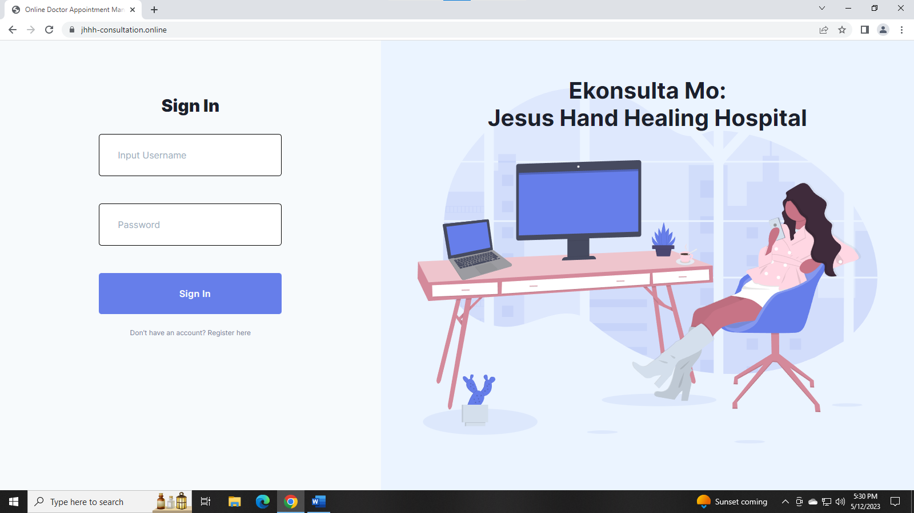

Alisin yang input DONE

Ilagay yung logo ng hospital sa taas ng sign up DONE

palitan yang picture sa may ekonsulta mo:

Email verification DONE

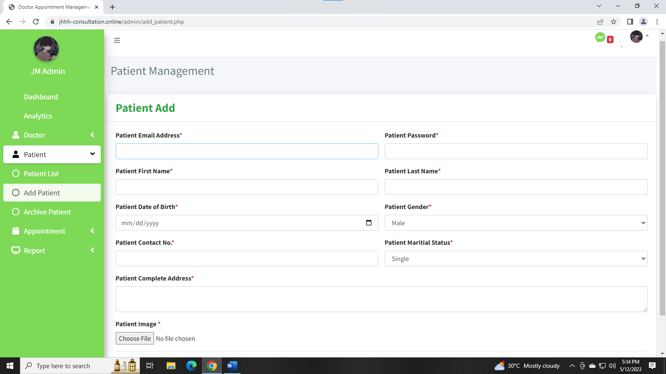

Validation sa contact number DONE

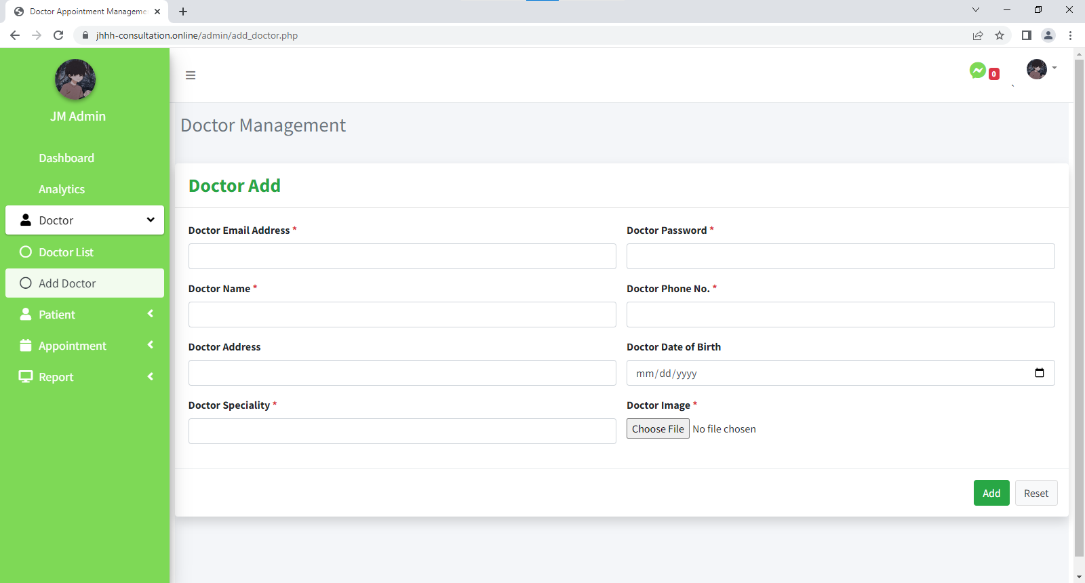

Label alisin yung mga patient / doctor DONE

Mag lagay ng doctor license

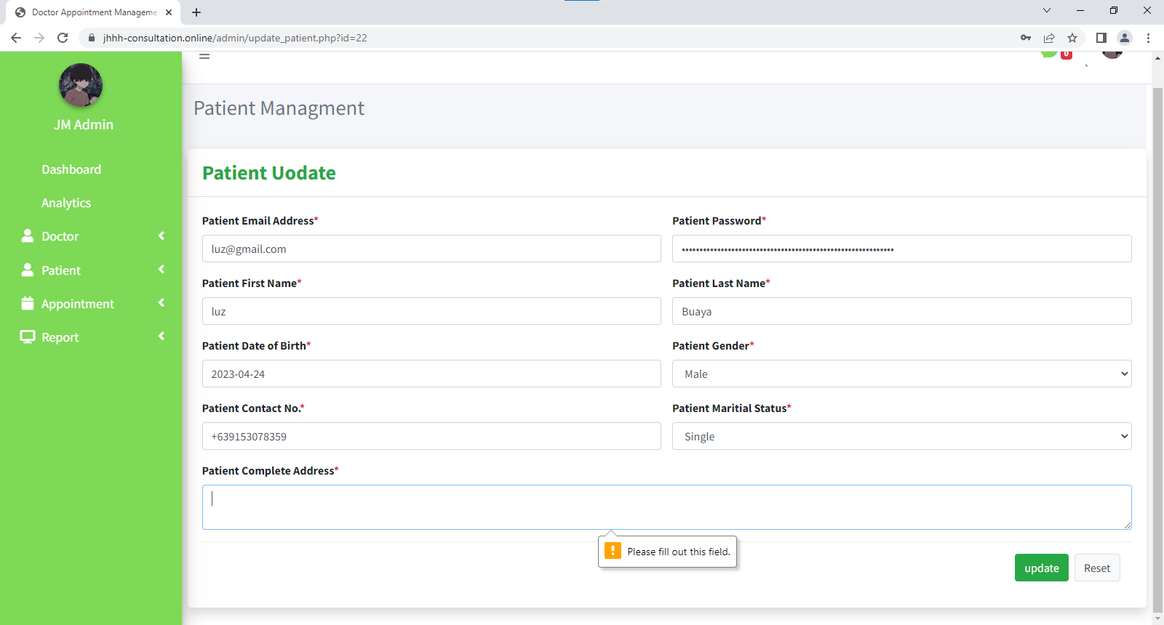

Dapat direkta na yung sa address hindi nawawala DONE

Spelling sa update at management DONE

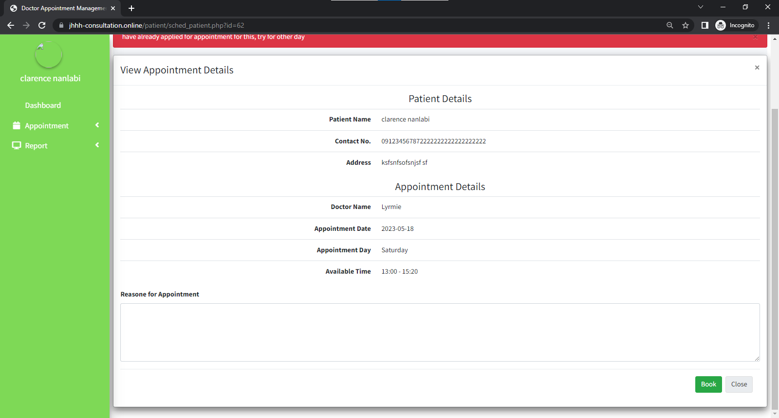

Ayaw magclose DONE

Palitan yang book ng SUBMIT DONE

Ayaw mag appoint DONE

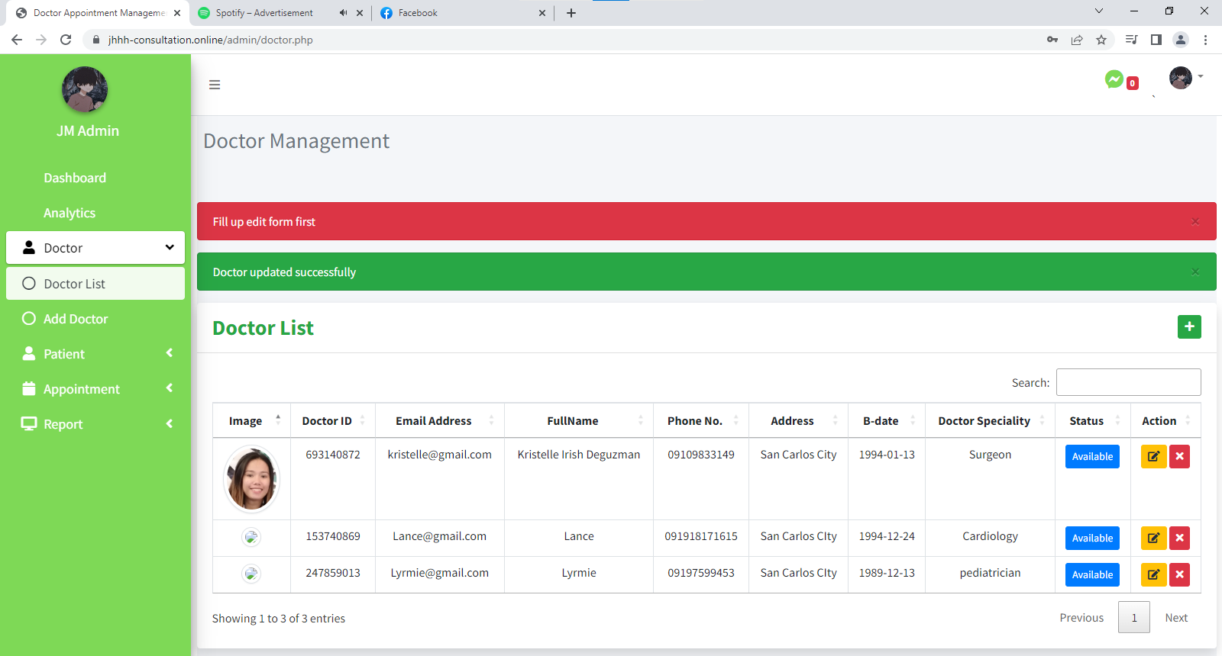

May lumalabas na red pag nag edit ng doctor info. DONE

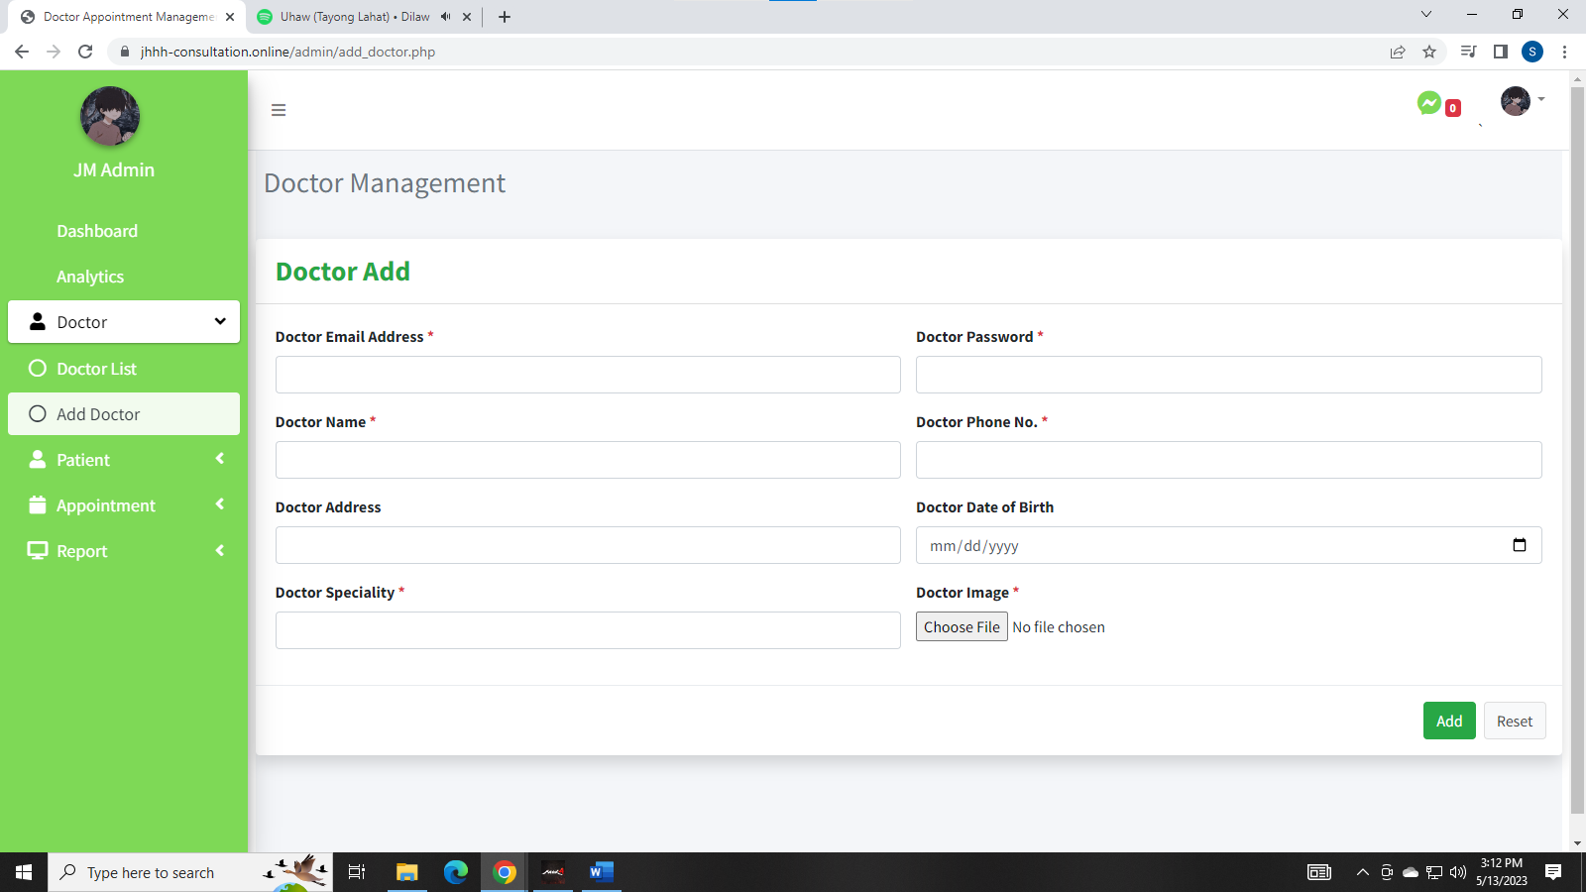

Alisin yang doctor. DONE

Gawing add doctor­. DONE

Gawing specialization DONE

Gumawa pa ng isang ganto paglalagyan ng DOCTOR LICENSE DONE

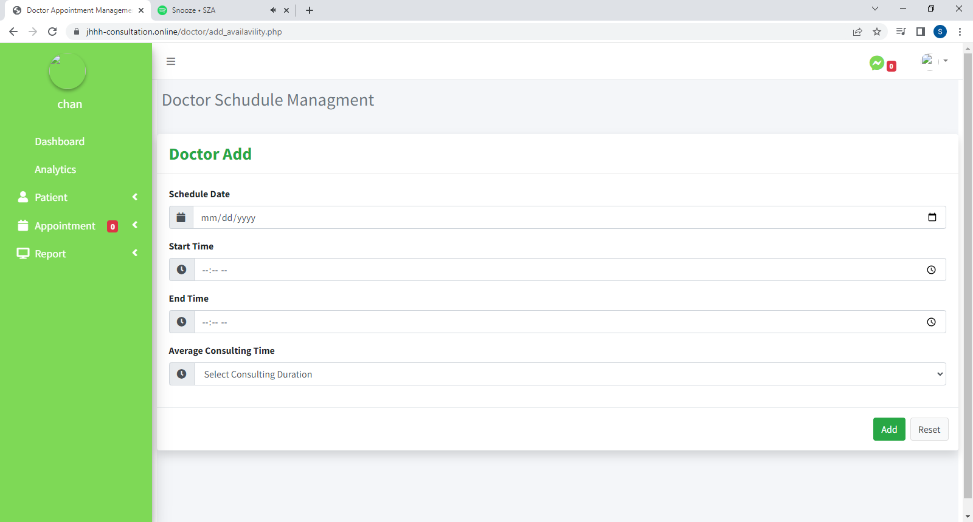

Add schedule DONE

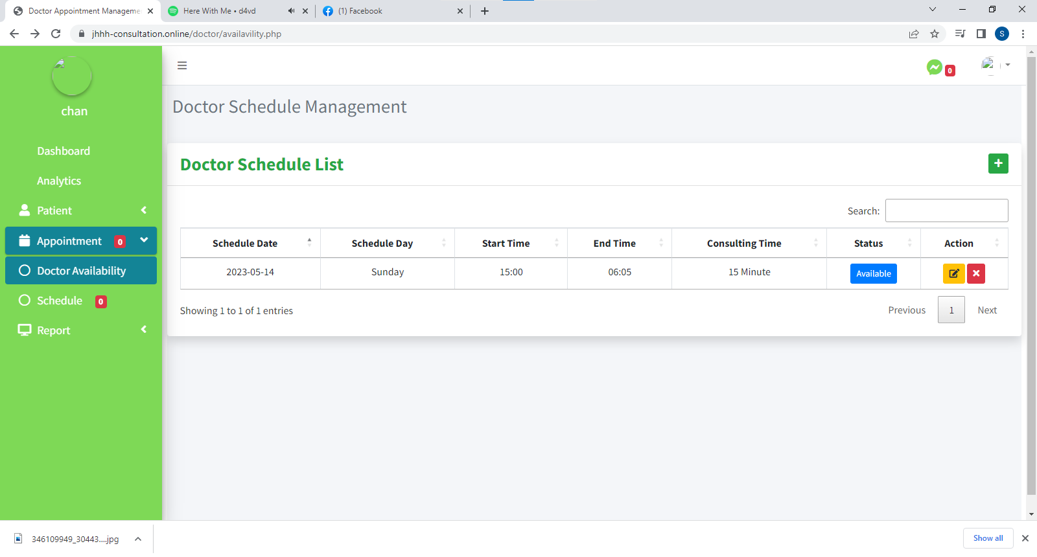isang appointment ng doctor pwedeng mag appoint ang maraming patient

schedule ng doctor kunwari Monday – Wednesday

kusang mag UNAVAILABLE yung appointment ng doctor pag naubos na yung date and time na nilagay niya (mas okay ditto mawawala yung availavility pag ohhh yung data pag nalagpas na yung date) DONE

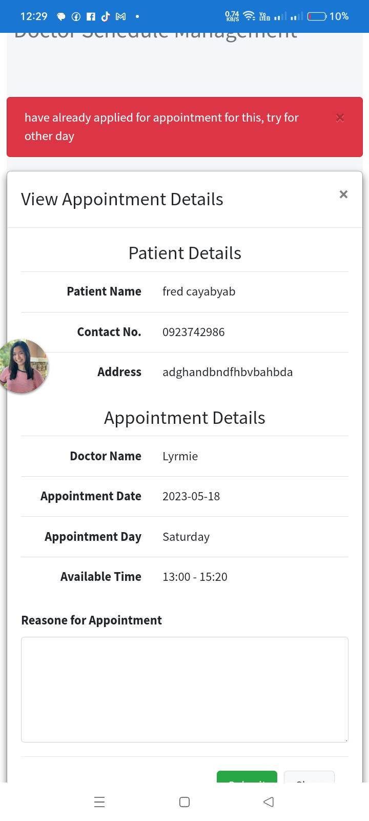

di ako makapag appoint DNE

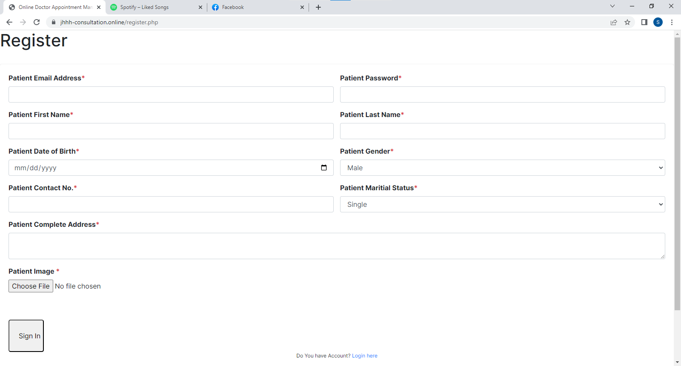

Alisin nalng boss yang mga patient DONE

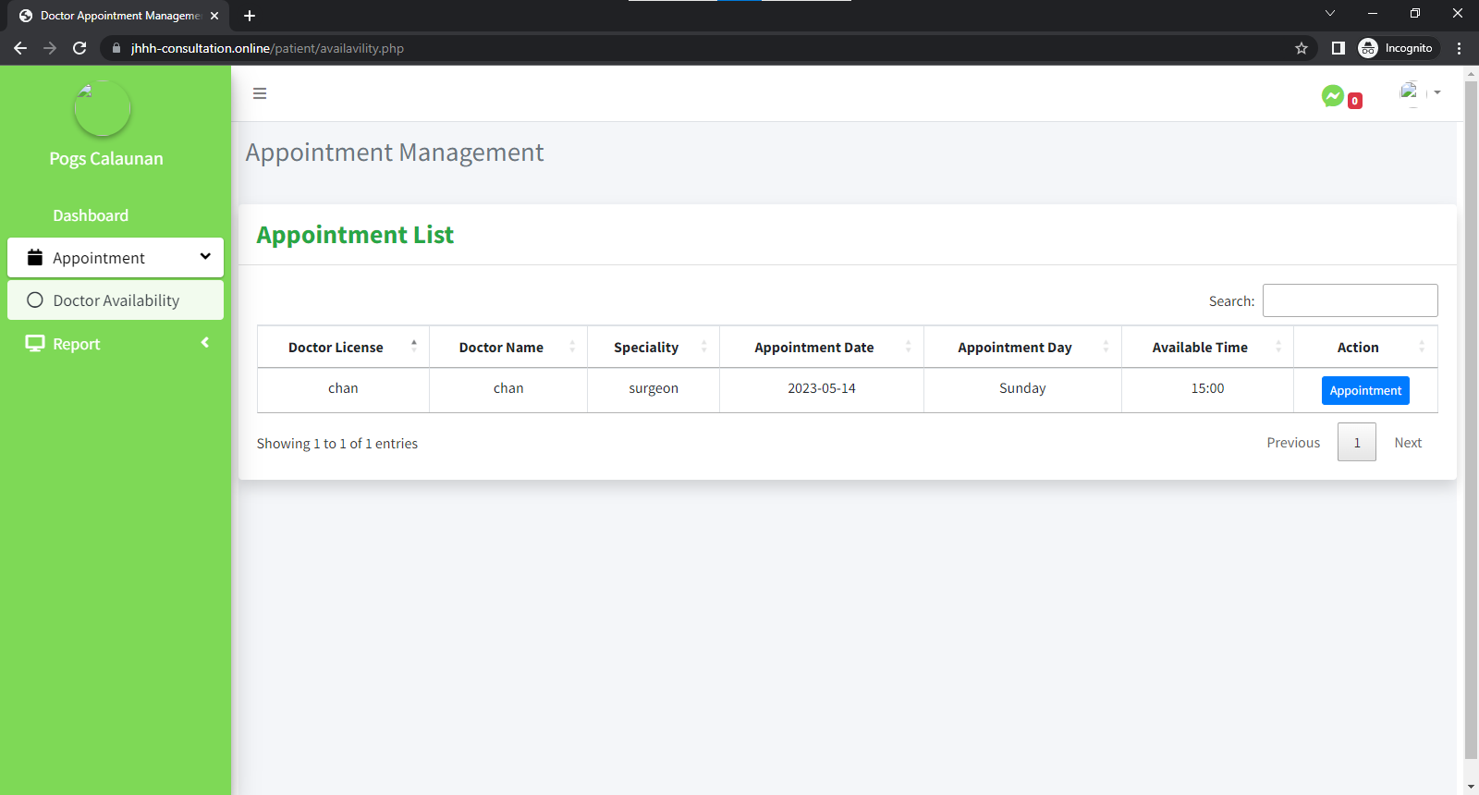

Nakakapag appoint yung ibang patient acc pero walang lumalabas sa doctor acc tas wala yung text na kulay green na nagsasabing nakapag paappoint na DONE